**河西街道开展春节前村容村貌环境卫生**

**整治工作**

随着新春佳节临近，为营造干净整洁、优美有序的村容环境，河西街道扎实开展环境卫生整治工作。1月19日，河西街道党工委委员、人大工委主任王忠宝、综合保障和技术推广中心主任李凯深入各村开展春节前环境卫生督导检查工作，确保让辖区群众过上一个干净、欢乐、健康的新春佳节。

党建引领 齐抓共治

各村党支部书记充分发挥先锋模范带头作用，带领村干部及村民集体参与，同时将集中整治行动与疫情防控相结合，开展全面健康宣传和环境卫生整治工作。对辖区内道路沿线环境卫生大清理，清除垃圾和杂物，进一步改善和提升卫生保洁水平。

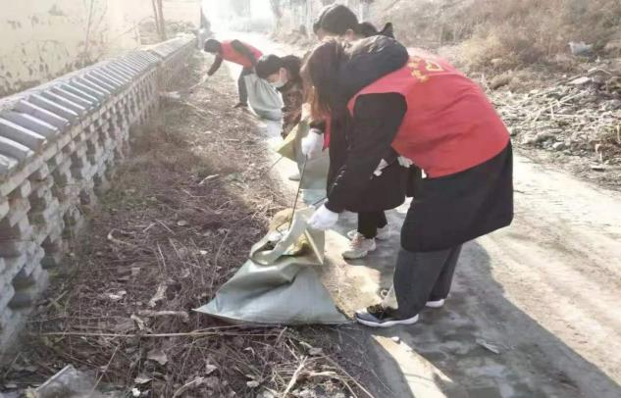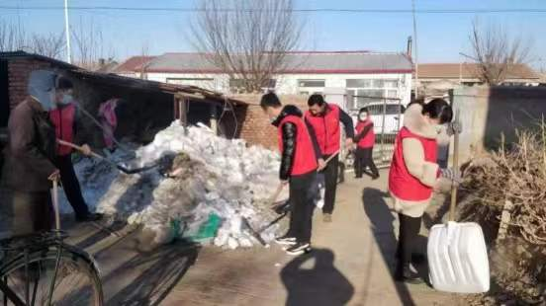

加强宣传 营造氛围

采取居民群通知和入户宣传形式，及时将各村环境卫生整治的新方向、新动态宣传到户，发动村民自发从庭院内外、房前屋后清理做起，招募义工，让更多热心村民和义工支持和参与到各村节前环境卫生整治行动中，营造浓厚整治氛围。

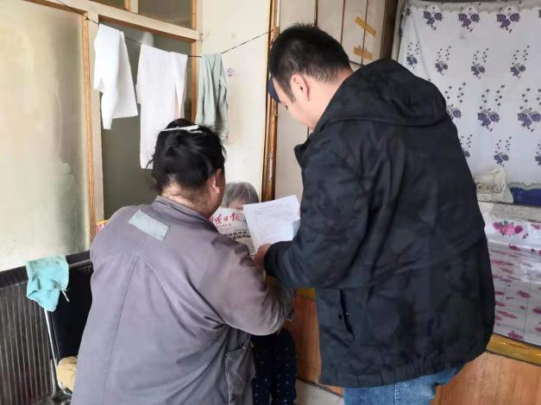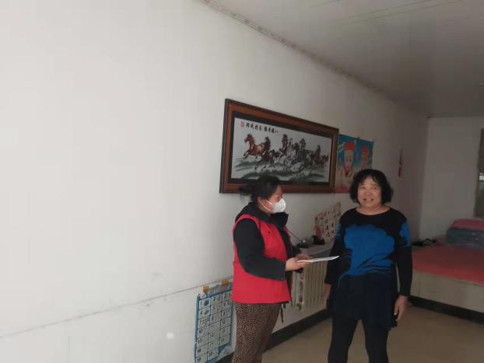

强化监督 巩固成效

街道主要领导带队开展定期巡查、督察，重点对各村辖区内公共区域、村内道路、房前屋后等进行集中督导检查，详细了解各村目前存在的薄弱环节，并提出整改意见。

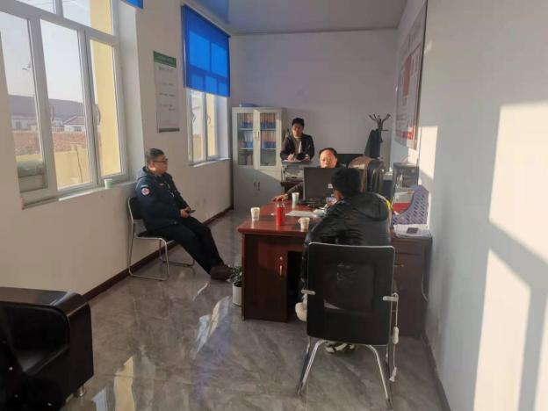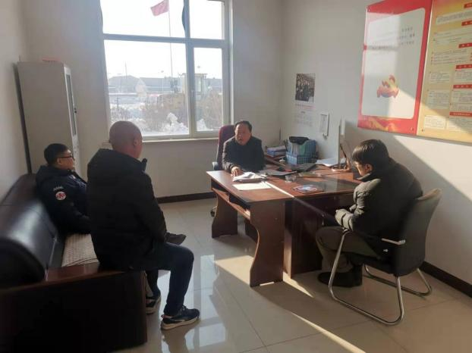

下一步，河西街道将继续发扬实干精神，凝心聚力，做到发现问题第一时间整改，同时加大宣传力度，加强对群众的教育引导，多措并举做好农村环境卫生整治，持续推进环境卫生整治取得实实在在的成效。